Αλλαγή Γλώσσας
Από τις ρυθμίσεις στο user interface μπορείτε να αλλάξετε την γλώσσα σε Ελληνικά, Αγγλικά ή ότι άλλο επιθυμείτε.
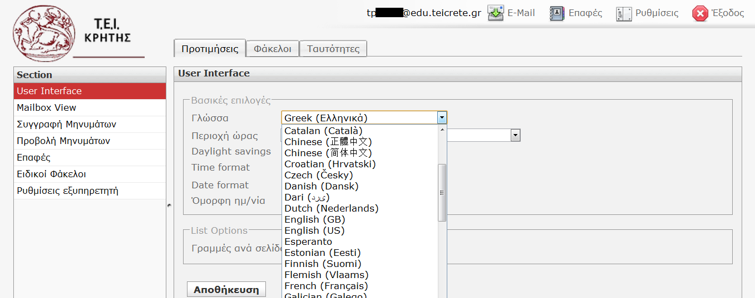

Δημιουργία Φακέλων
Ρυθμίσεις->Φάκελοι->Δημιουργία νέου φακέλου + (κάτω αριστερά)
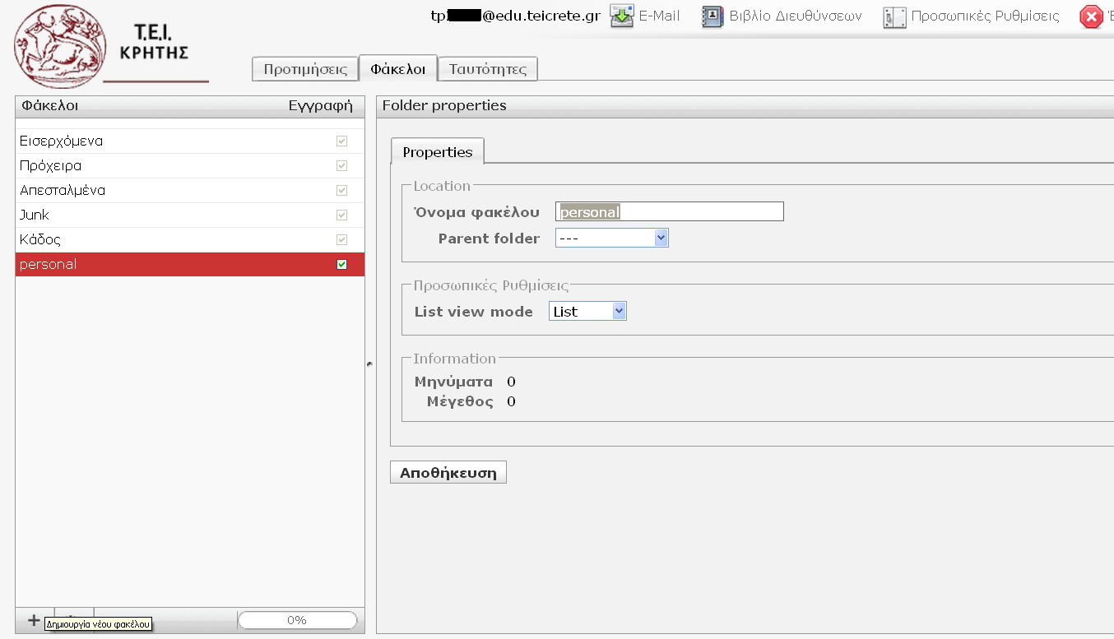
- Οι φάκελοι είναι ο καλύτερος τρόπος για να οργανώσετε τα μηνύματα. Κάντε κλικ στο σύνδεσμο «Ρυθμίσεις» (settings), στην πάνω δεξιά πλευρά και κάντε κλικ στην καρτέλα με τους φακέλους(folders).
- Πληκτρολογήστε το νέο όνομα του φακέλου (π.χ Personal) στο πλαίσιο κειμένου και στη συνέχεια κάντε κλικ στο κουμπί Δημιουργία. Ο φάκελος δημιουργείται και εμφανίζεται με τους άλλους φακέλους στο αριστερό πλαϊνό.
- Μπορείτε να κάνετε κλικ στο φάκελο αριστερά και να δείτε το περιεχόμενό του στο information (messages-size). Μπορείτε να μετονομάσετε οποιαδήποτε στιγμή τους φακέλους, κάνοντας κλικ στο εικονίδιο στην δεξιά πλευρά, στη λίστα των φακέλων(folder name). Μπορείτε επίσης να διαγράψετε το φάκελο(delete) ή να αδειάσετε τα περιεχόμενα του(Empty)
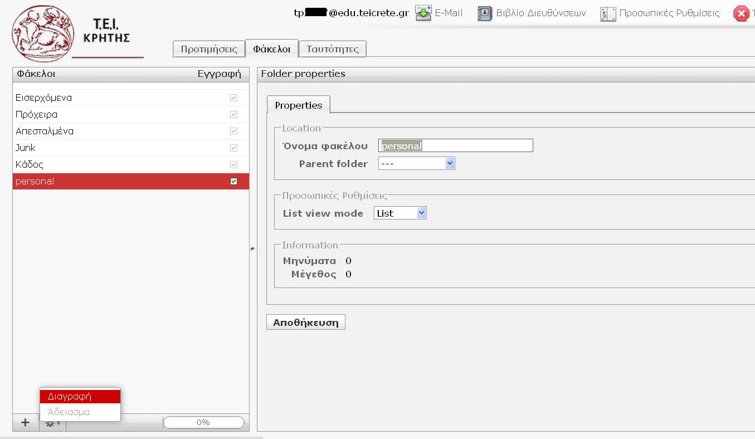

Identities (Ταυτότητες)
Έχετε τη δυνατότητα να προσθέτετε αυτόματα στο τέλος κάθε μηνύματος το πλήρες όνομά σας, την εταιρεία, τον τίτλο σας ή οποιαδήποτε άλλη λεπτομέρεια επιθυμείτε. Αυτές οι ομάδες στοιχείων ονομάζονται Υπογραφές και μπορείτε να φτιάξετε πολλές τέτοιες ανάλογα με το σε ποιόν απευθύνεστε.

Signature (Δημιουργία υπογραφής)

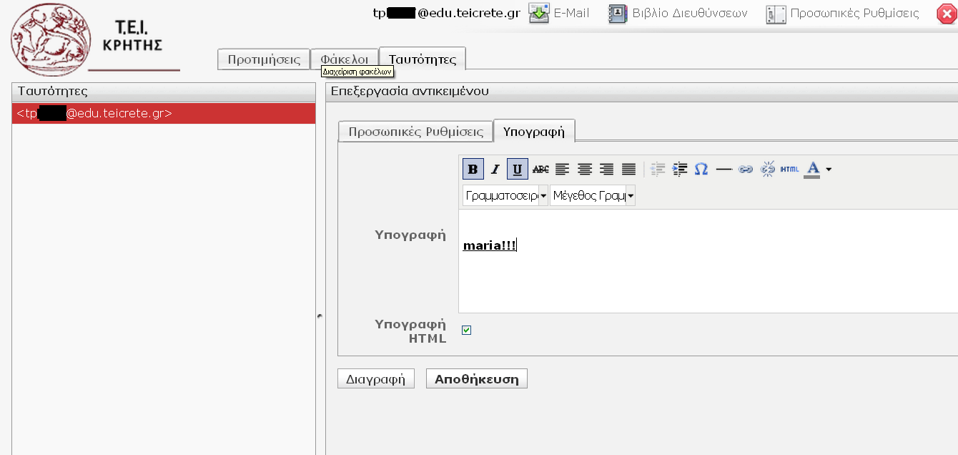

Settings->Identities-> tpXXX@edu.teicrete.gr-> Signature
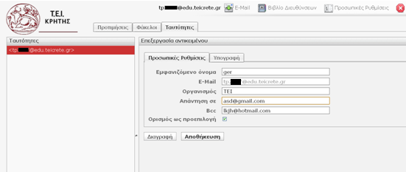

Settings->Identities-> tpXXX@edu.teicrete.gr-> Settings
Εμφανιζόμενο όνομα: Το εμφανιζόμενο όνομα των απεσταλμένων μηνυμάτων σας.
Οργανισμός: Εδώ μπορείτε να εισάγετε το όνομα της εταιρίας στην οποία εργάζεστε. Ο παραλήπτης των μηνυμάτων σας θα μπορεί να το δει στις πληροφορίες μηνύματος.
Απάντηση σε: Όταν κάποιος κάνει απάντηση (reply) στο μήνυμα μας τότε η απάντηση του θα έρθει στο mail που έχουμε ορίσει εδώ και όχι στο tpXXX@edu.teicrete.gr
Bcc: Κάθε mail που στέλνουμε θα προωθείτε και σε αυτήν την διεύθυνση που θα ορίσουμε εδώ.

Εισαγωγή επαφής

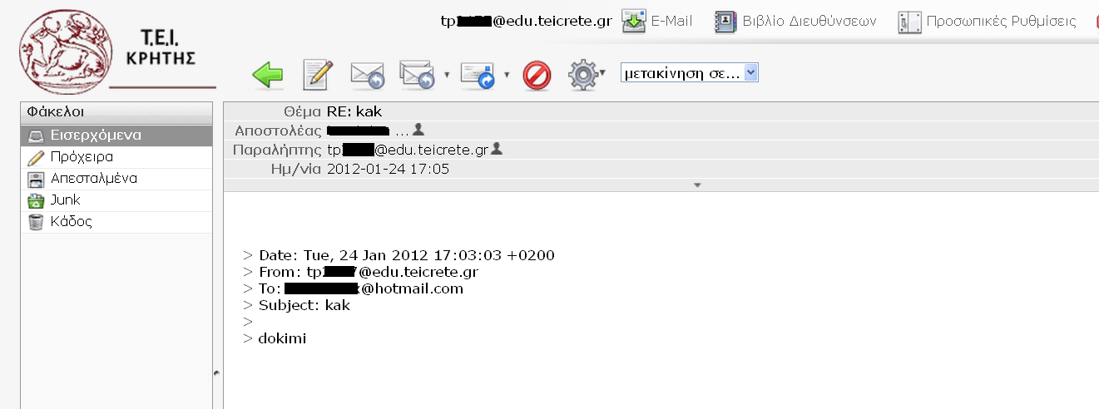

Μπορείτε να κάνετε προσθήκη στις επαφές σας κάποιον αποστολέα η παραλήπτη μηνύματος σας, πηγαίνοντας σε ένα mail σας και πατώντας το εικονίδιο δίπλα από τη διεύθυνση του.

Ακόμα, πηγαίνοντας στις επαφές μπορείτε να εισάγετε μια νέα επαφή πατώντας το εικονίδιο που φαίνετε πάνω αριστερά
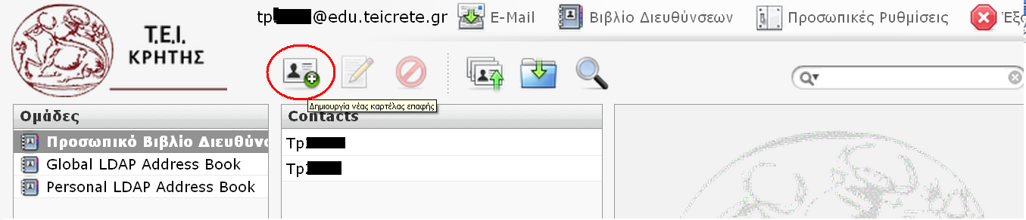

Για να διαγράψετε μια επαφή σας πατάτε το κουμπί με τον κόκκινο κύκλο απαγόρευσης.

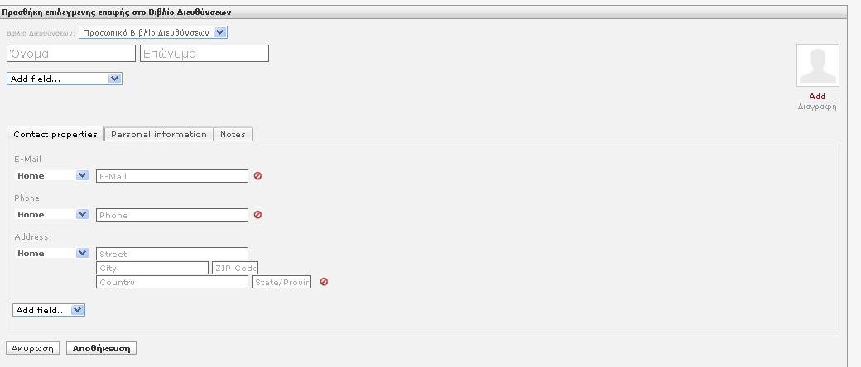
Στη φόρμα που εμφανίζεται συμπληρώνετε τα στοιχεία της επαφής σας.
Ακόμα μπορείτε να βάλετε κάποια φωτογραφία και γενικά ότι είδους πληροφορία επιθυμείτε.

Στις προσωπικές επαφές θα βρείτε αποθηκευμένες όλες τις επαφές που έχετε αποθηκεύσει και πατώντας πάνω στην επαφή που θέλετε μπορείτε κατευθείαν να συνθέσετε μήνυμα πατώντας στο other ή στο κουμπί σύνθεση μηνύματος.

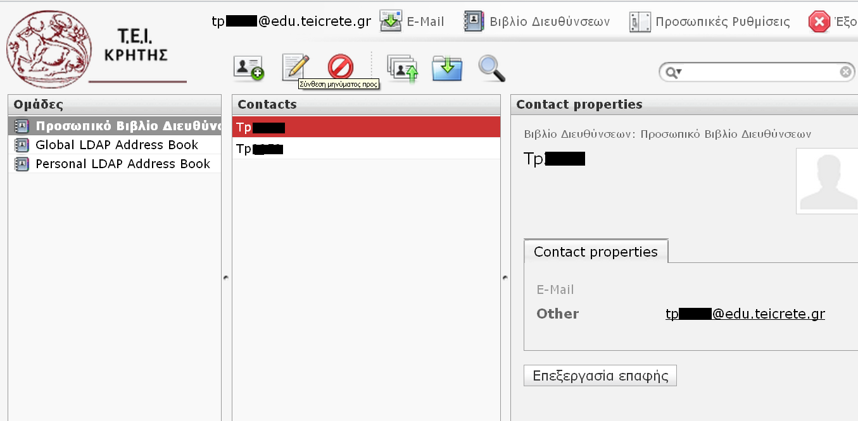

Oμάδα επαφών
Η ομάδα επαφών είναι μια συλλογή από επαφές που απλοποιεί τη διαδικασία αποστολής ηλεκτρονικού ταχυδρομείου προς ομάδες ατόμων. Με την αποστολή ενός μηνύματος προς μια ομάδα επαφών, εξοικονομείτε χρόνο διότι δεν χρειάζεται να προσθέσετε στο μήνυμα τη διεύθυνση του κάθε παραλήπτη. Μπορείτε να στείλετε το μήνυμα ταυτόχρονα σε όλα τα μέλη της ομάδας επαφών.
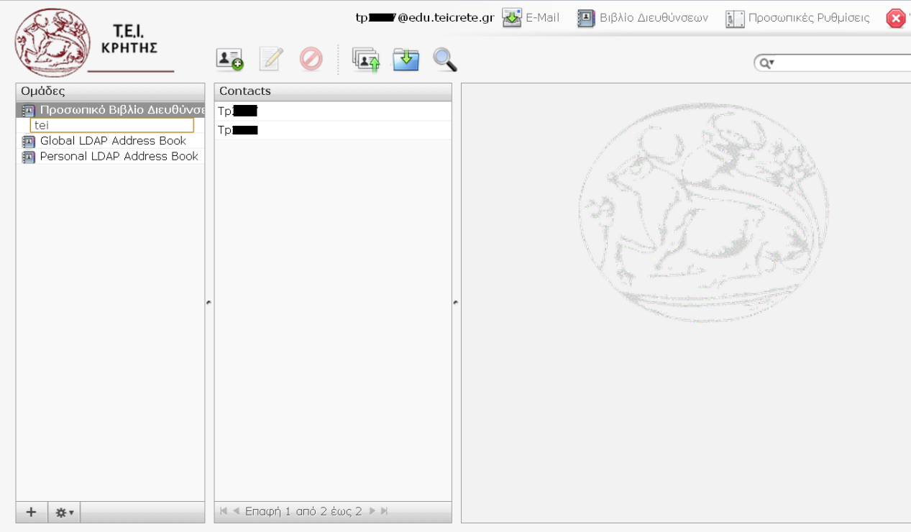

Για να δημιουργήστε μια καινούρια ομάδα επαφών πηγαίνετε στις επαφές, προσωπικές επαφές σας και κάνετε κλικ στο κουμπί + κάτω αριστερά στην οθόνη. Δώστε στην ομάδα σας ένα όνομα πχ ΤΕΙ ΕΠΑΦΕΣ και πατήστε enter.
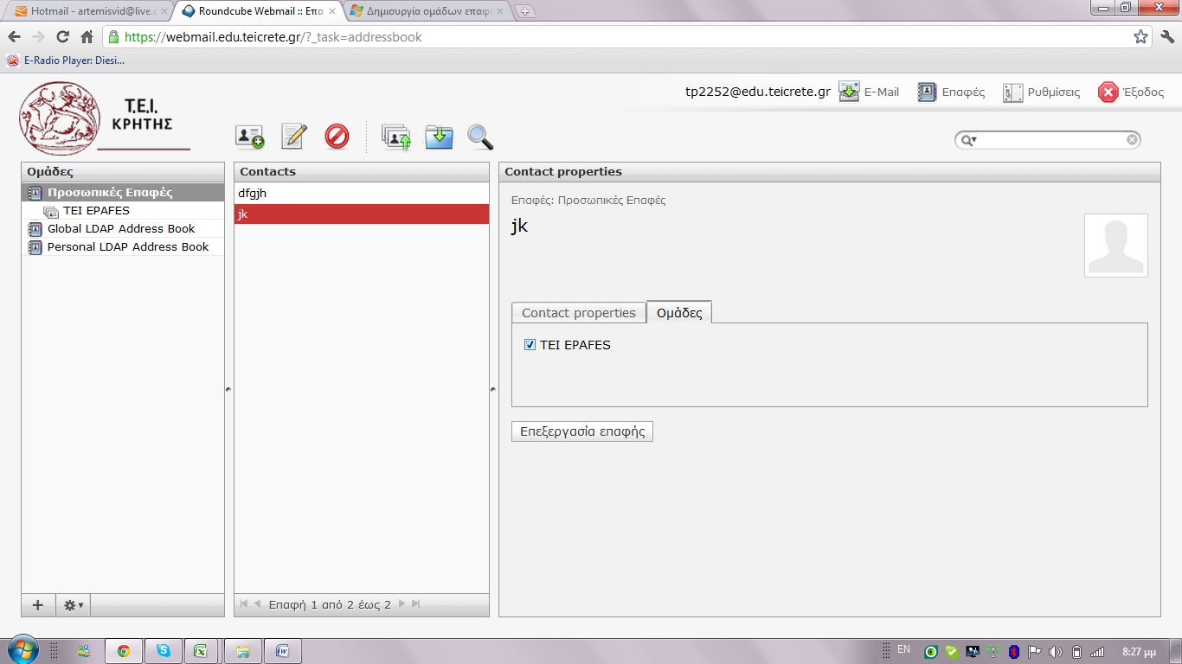
Για να προσθέσετε μια ήδη υπάρχουσα επαφή στην ομάδα σας, κάνετε κλικ πάνω στην επαφή, επιλέγετε την καρτέλα ομάδες και τσεκάρετε την ομάδα που επιθυμείτε να ανήκει η επαφή σας.

Αν τώρα θέλετε να εισάγετε μια νέα επαφή απλά την ώρα που την δημιουργείτε φροντίζετε να είναι επιλεγμένη η συγκεκριμένη ομάδα.
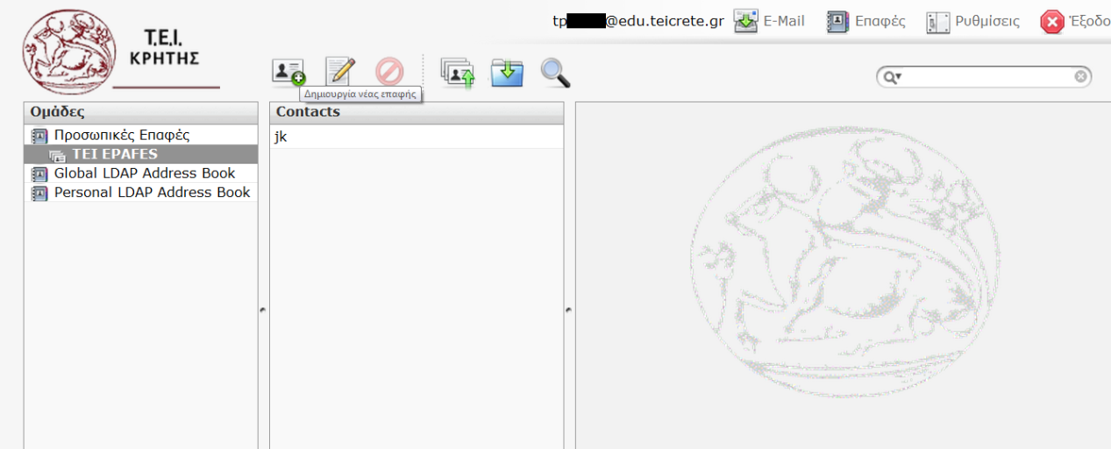

Settings (Προσωπικές Ρυθμίσεις)

Mailbox view
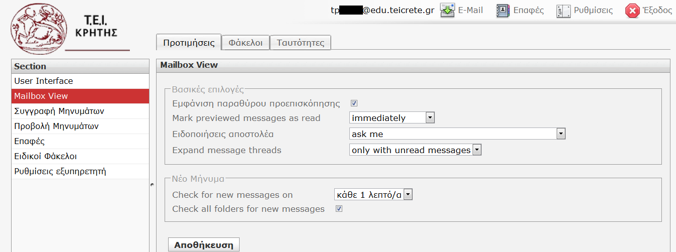
Ρυθμίσεις-> Προτιμήσεις->mailbox view

Ειδοποιήσεις αποστολέα: Αποστολή επιβεβαίωσης για ανάγνωση μηνύματος.
Expand message threads: Αν είναι επιλεγμένο τότε όλα τα μηνύματα που ανταλλάσσονται με reply(απάντηση) εμφανίζονται στο αρχικό μήνυμα σαν συνομιλία.
Check for new messages on: ελέγχει για νέα μηνύματα ανά το χρόνο που έχουμε δώσει.

Composing Messages (Συγγραφή Μηνυμάτων)
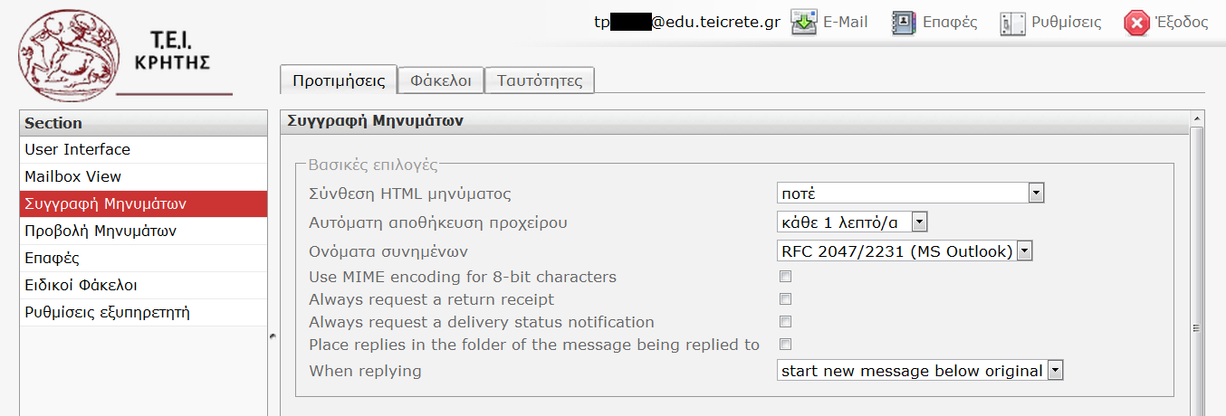
Ρυθμίσεις->προτιμήσεις-> Συγγραφή Μηνυμάτων

Σύνθεση Html μηνύματος: Εμφανίζει εργαλειοθήκη μορφοποίησης κειμένου.
Αυτόματη αποθήκευση προχείρου: Αυτόματη αποθήκευση του μηνύματος που συνθέτουμε.
Use Mime encoding for 8bit characters: Το MIME καθορίζει τους μηχανισμούς για να στέλνονται και άλλα είδη πληροφοριών σε ένα ηλεκτρονικό μήνυμα, συμπεριλαμβανομένου και κείμενο σε άλλες γλώσσες (πέρα από τα αγγλικά)
Always request a return receipt: ζητάει αποδεικτικό είτε διαβάσει το μήνυμα είτε όχι
Always request a delivery status notification: Μετά την αποστολή ενός μηνύματος πάντα να ζητάει ειδοποίηση κατάστασης παράδοσης.
Place replies in the folder of the message being replied to: Επιλέγουμε που θα εμφανίζεται το μήνυμα της απάντησης μας. Πάνω ή κάτω από το αρχικό.

Displaying Messages (Προβολή Μηνυμάτων)
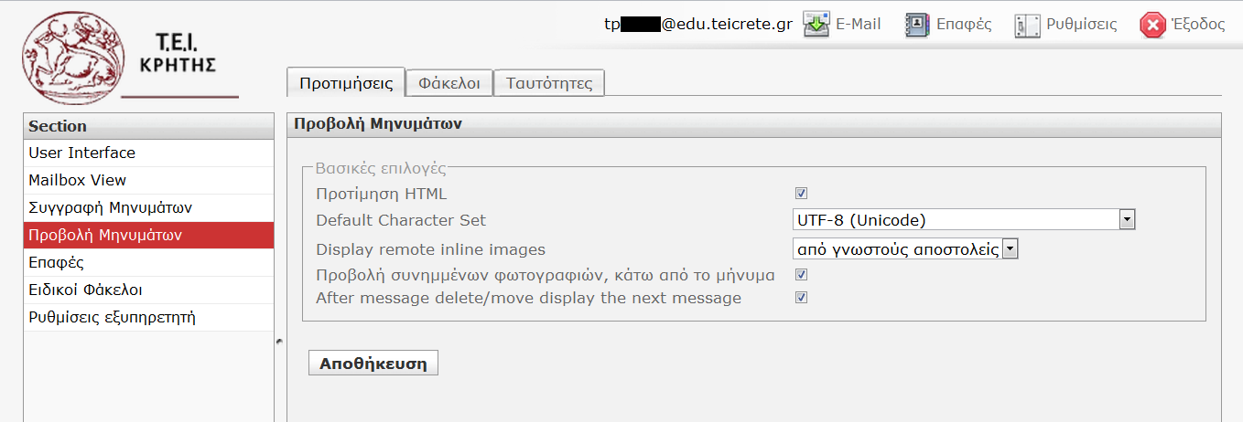

Προβολή Μηνυμάτων: Για λόγους ασφαλείας επιλέγουμε αν οι εικόνες που περιέχουν τα συνημμένα αρχεία θα εμφανίζονται με το άνοιγμα του μηνύματος.

Logout :Αποσύνδεση από το mail.
